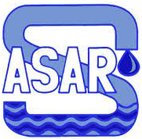
Organismo Operador Paramunicipal de Agua Potable Alcantarillado y Saneamiento Descentralizado de las Autoridades del Ayuntamiento de Rioverde S.L.P.
Gracias a su valiosa labor, el mundo avanza. ¡Feliz día del ingeniero!

Te informamos que el día de hoy se reparará una fuga en La Cofradía provocada por un contratista por lo que se presentará baja y nula presión de agua, afectando a su vez Gabriel Martínez, Santa Rosa, San Isidro y Los Fresnos.
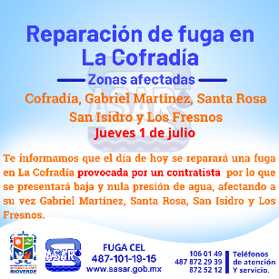
Te informamos que el día de hoy se reparará una fuga en línea central en calle Quezada por lo que se presentará nula presión de agua, afectando a su vez con baja presión Zona Centro y Periferia.
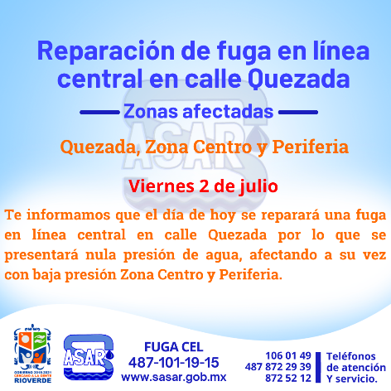
Reparación de fuga en línea central en calle Quezada. Viernes 2 de julio.
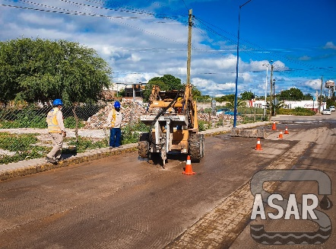

Te mostramos avances del trabajo de rehabilitación de la línea de drenaje en calle Abasolo. La obra tiene un avance físico del 38%. Estos trabajos son posible gracias al pago de tu recibo.
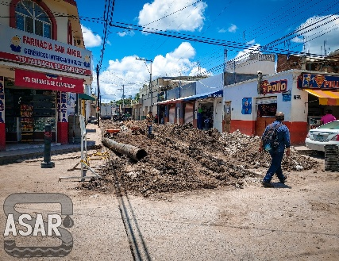
Somos un Organismo dedicado al crecimiento sostenido y sustentable de nuestros servicios. Como parte de esa misión hemos llevado a cabo la instalación de paneles que nos permiten abastecer a través de la luz solar el 100% de la energía requerida en nuestras oficinas de Centenario 226.
La compra de los equipos fue posible gracias al pago de tu recibo.
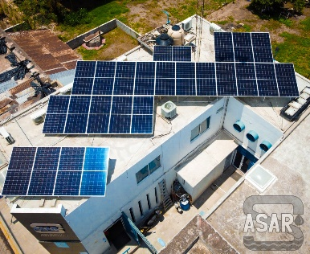
Te informamos que el día miércoles se realizará una conexión de servicio de agua por lo que se presentará nula presión en Los Ángeles, afectando a su vez María Asunción y Santa María de los Ángeles.

CONTINUAMOS CON EL PROGRAMA DE ADQUISICIÓN DE CISTERNAS EN PAGOS Y A PRECIOS ACCESIBLES
Consulta los requisitos.

Te informamos que el día de hoy lunes se reparará una fuga en calle Quezada entre Galeana y 5 de febrero, por lo que se presentará baja presión en Zona Centro.
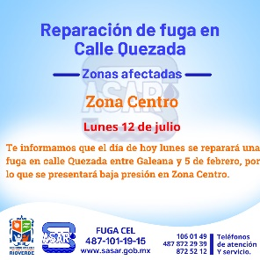
Te informamos que el día de hoy lunes se reparará una falla en el equipo de bombeo del pozo de La Noria, por lo que se presentará nula presión de agua en las comunidades de Pastora, Angostura y Diego Ruíz.
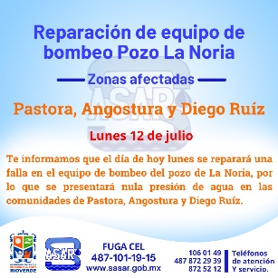
Te informamos que el día de hoy lunes se atenderá un apagón en la Zona de Pozos por lo que se presentará nula presión de agua en el municipio.
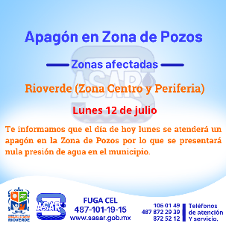
Te informamos que el día de hoy lunes se reparó una fuga en la calle Quezada por lo que se restaurará el servicio de agua en el municipio.
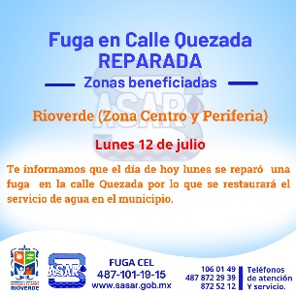
SASAR TE INFORMA Nos encontramos atendiendo una fuga en la línea central en la carretera Ríoverde - Valles al entronque con la Supercarretera. Tomar sus precauciones al transitar #SASARTrabajandoPorTi
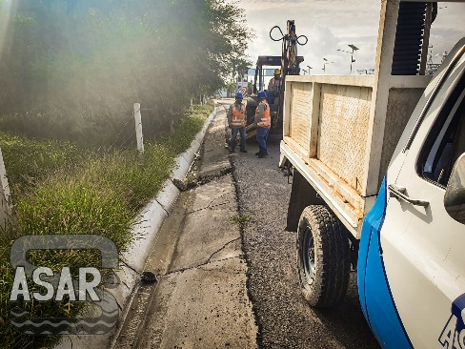
Nuestro más sentido pésame por tan irreparable pérdida. Descanse en paz.


